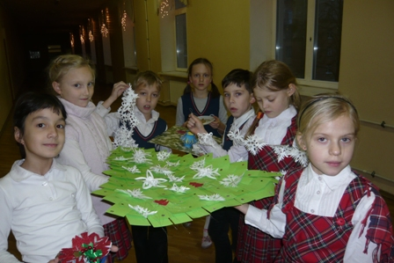

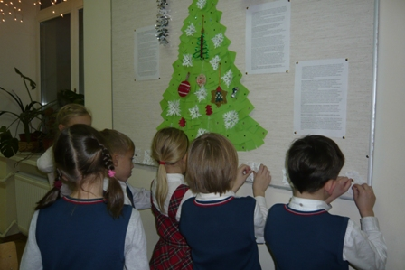

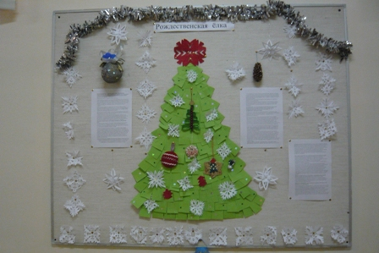

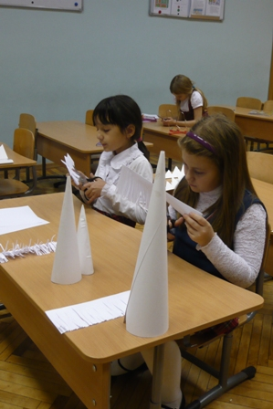

Объемные композиции к районной выставке « АРТ-ОБЪЕК ЕЛКА»

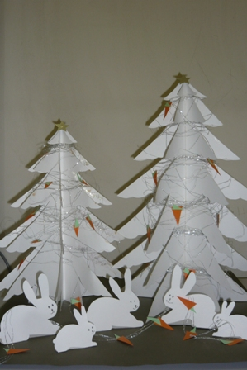

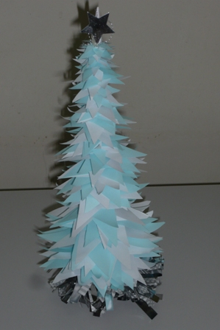

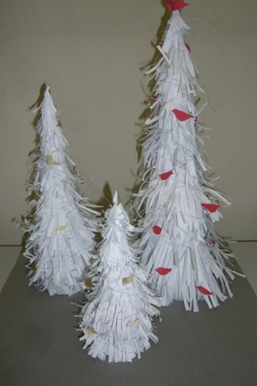

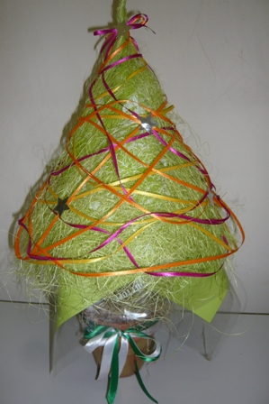

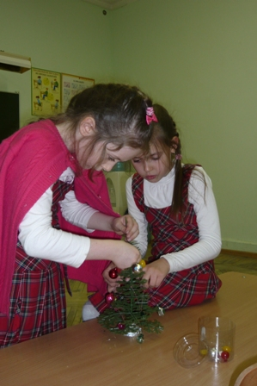

Подготовка класса и праздничного стола к чаепитию.

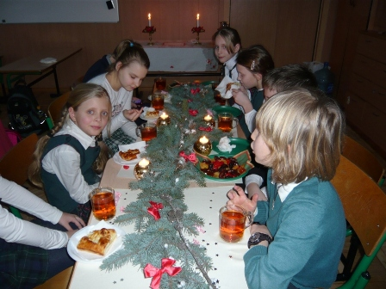

Праздничное чаепитие, подведение итогов конкурса и обсуждение выставки.
Комментарии:
Очень важно, что дети получили знания, которые расширили их кругозор. Традиции живы и любовно сохраняются в семьях, несмотря на сложные периоды в жизни страны. Ребята смогли принять деятельное участие в оформлении школьной выставки на тему « Рождественской елки», выполнить творческие работы, проявить фантазию и умения в использовании различных материалов при изготовлении декоративных елок.
А также ребята приобрели навыки трудолюбия в длительной работе над одним объектом и аккуратность в изготовлении и украшении елок из различных материалов, научились последовательной, поэтапной работе.

